关于开展朝阳区2022年农村实用人才管理类人才（现状村干部）培训班的通知
高碑店乡、十八里店乡、黑庄户乡、王四营乡、小红门乡、金盏乡、崔各庄乡、平房乡、太阳宫乡、东风乡、三间房乡：
为贯彻落实《中共中央、国务院关于全面推进乡村振兴加快农业农村现代化的意见》和市委、市政府《关于全面推进乡村振兴加快农业农村现代化的实施方案》，进一步加强朝阳区农村实用人才队伍建设，做好管理类人才的培养工作，提高基层社会管理人才综合能力，朝阳区农业农村综合服务中心将举办“朝阳区2022年农村实用人才管理类人才(现状村干部）培训班”。本次培训以朝阳区现状村中的优秀村干部为培训对象，提升农村党建工作水平和个人领导能力，请各乡组织好报名工作。
一、培训时间
2022年8月30日
二、培训地点
朝阳区农业农村综合服务中心党建活动室（原“朝阳区农村人才就业服务指导中心”院内，详细路线见附件1）
三、培训人员
各乡现状村（名单见附件2）根据培训内容选派一名村干部参加，农村实用人才优先。
四、培训安排
1、签到
时间：9：15—9：30
2、第一课：农村基层党建制度与方法
时间：9：30—11：30
主讲老师：涂清华 北京市通州区委党校 教授
主要内容：本节课将着重讲解党建工作在农村基层工作中的重要性，农村党建工作的要求以及实际工作中的具体方法。
3、午餐
时间：11:40—13:00
4、第二课：领导干部懂性格会沟通
时间：13:00—16：00
主讲老师：戴万平 北京君联创智管理培训公司首席讲师
主要内容：了解国际经典性格分析方法，帮助学员掌握性格分析工具及如何与实际工作结合，让学员学会性格分析工具在工作中的运用技巧提高工作中的沟通能力。
五、报名及其他要求
1、请各乡结合培训内容，推荐合适的村干部参加培训。确定参培人员名单后，将《朝阳区2022年农村实用人才管理类人才（现状村干部）培训班报名表》（附件3）电子版于8月29日中午前统一反馈到朝阳区农业农村综合服务中心农村人才培训科邮箱：cyncrc65493531@163.com。
2、要求参加培训人员持72小时核酸检测阴性结果，全程佩戴口罩，做好个人防护。

联系人：张莹
联系电话：65789510
联系邮箱：cyncrc65493531@163.com

北京市朝阳区农业农村综合服务中心
2022年8月25日

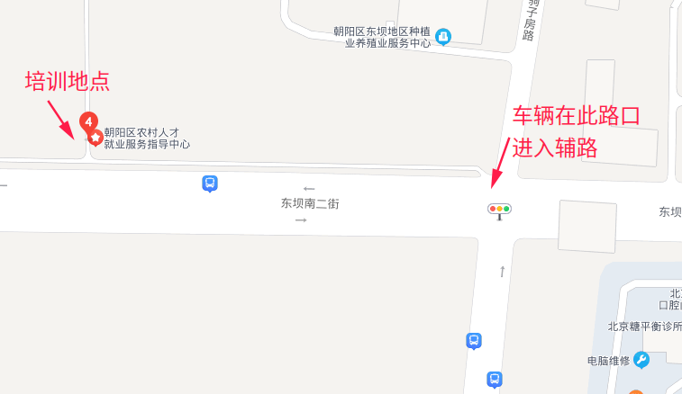
培训地点路线图
附件1

附件2
现状村名单
地区 | 村名
高碑店地区 | 高井村、高碑店村、半壁店村
太阳宫地区 | 牛王庙村
小红门地区 | 小红门村、 牌坊村、肖村
十八里店地区 | 吕家营村、十里河村、小武基村、横街子村、西直河村、老君堂村
平房地区 | 平房村、石各庄村
东风地区 | 豆各庄村、六里屯村
三间房地区 | 三间房西村
金盏地区 | 金盏东、金盏西村、小店村、黎各庄村、皮村、东窑村
崔各庄地区 | 何各庄村、马泉营村、奶东村、费家村、草场地村、东辛店村
黑庄户地区 | 大鲁店一村、大鲁店二村、大鲁店三村、小鲁店村、郎各庄村、郎辛庄村、万子营西村、万子营东村、黑庄户村、四合庄村、双村南村、双树北村、么铺村
王四营地区 | 观音堂村、王四营村、南花园村

朝阳区2022年农村实用人才管理类人才（现状村干部）培训班报名表
附件3
报名乡： 联系人： 联系电话：
序号 | 姓名 | 单位 | 职务 | 人才  级别  （高级、中级、初级、预备） | 联系方式 | 备注
1
2
3
……

